实 验 五 探究动能定理
考点一 实验原理与操作
典例1:某实验小组采用如图甲所示的装置探究功与速度变化的关系。
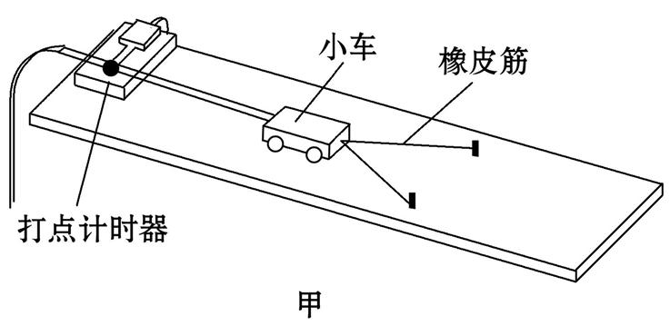
(1)下列叙述正确的是 。
A.每次实验必须设法算出橡皮筋对小车做功的具体数值
B.每次实验中,橡皮筋拉伸的长度没有必要保持一致
C.放小车的长木板应该尽量使其水平
D.先接通电源,再让小车在橡皮筋的作用下弹出
(2)(多选)实验中,某同学得到了一条如图乙所示的纸带。这条纸带上的点距并不均匀,下列说法正确的是 。
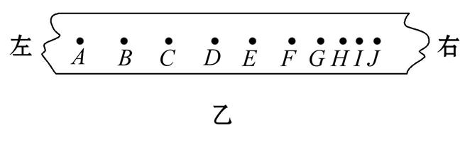
A.纸带的左端是与小车相连的
B.纸带的右端是与小车相连的
C.利用E、F、G、H、I、J这些点之间的距离来确定小车的速度
D.利用A、B、C、D这些点之间的距离来确定小车的速度
(3)(多选)实验中木板略微倾斜,这样做 。
A.是为了释放小车后,小车能匀加速下滑
B.是为了增大小车下滑的加速度
C.可使得橡皮筋做的功等于合力对小车做的功
D.可使得橡皮筋松弛后小车做匀速运动
(4)若根据多次测量数据画出的W-v图象如图丙所示,根据图线形状,可知对W与v的关系符合实际的是图丙中的 。
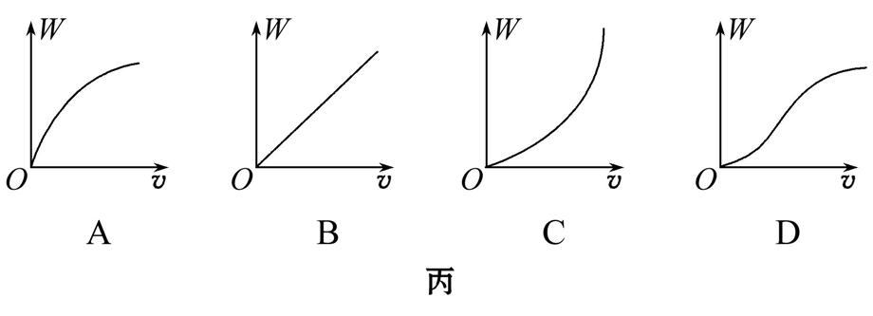

答案:(1)D (2)B、D (3)C、D (4)C
考点二 数据处理与误差分析
典例2:如图实51所示，是某研究性学习小组做探究“橡皮筋做功和物体速度变化的关系”的实验，图中是小车在一条橡皮筋作用下弹出，沿木板滑行的情形。这时，橡皮筋对小车做的功记为W。当我们把2条、3条……完全相同的橡皮筋并在一起进行第2次、第3次……实验时，每次橡皮筋都拉伸到同一位置释放。小车每次实验中获得的速度由打点计时器所打点的纸带测出。
(1)除了图中的已给出的实验器材外，还需要的器材有_________________________；
(2)平衡摩擦后，每次实验得到的纸带上的点并不都是均匀的，为了测量小车获得的速度，应选用纸带的________部分进行测量；
(3)下面是本实验的数据记录表，请将第2次、第3次……实验中橡皮筋做的功填写在对应的位置；
 | 橡皮筋做的功 | 10个间距的距离x(m) | 10个间距的时间T(s) | 小车获得的速度v_{n} | 小车速度的平方v_{n}²
第1次 | W | 0.200 | 0.2
第2次 |  | 0.280 | 0.2
第3次 |  | 0.300 | 0.2
第4次 |  | 0.400 | 0.2
第5次 |  | 0.450 | 0.2
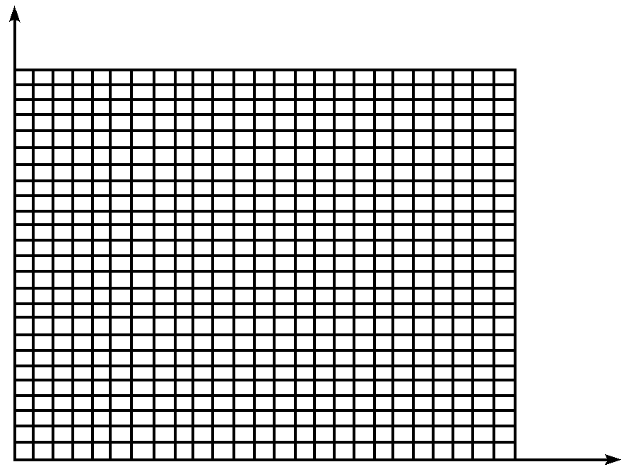

(4)从理论上讲，橡皮筋做的功W_{n}和物体速度v_{n}变化的关系应是W_{n}∝________，请你根据表中测定的数据在如图所示的坐标系中作出相应的图像验证理论的正确性。

[答案] (1)刻度尺 (2)点距均匀 (3)2W 3W 4W 5W (4)v_{n}²
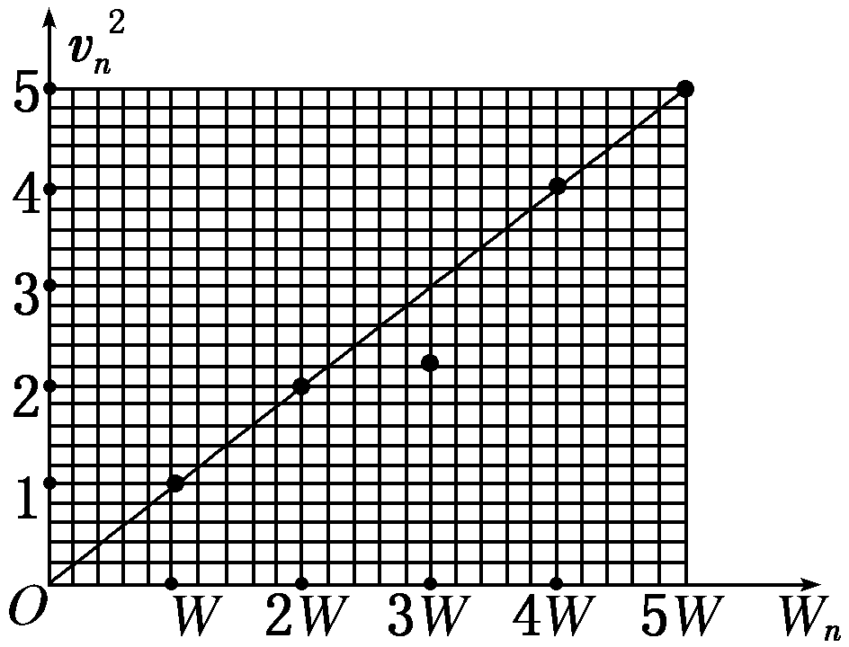
如图所示

考点三 实验的改进与创新
典例3:(2017·江苏高考)利用如图1所示的实验装置探究恒力做功与物体动能变化的关系。小车的质量为M＝200.0 g，钩码的质量为m＝10.0 g，打点计时器的电源为50 Hz的交流电。
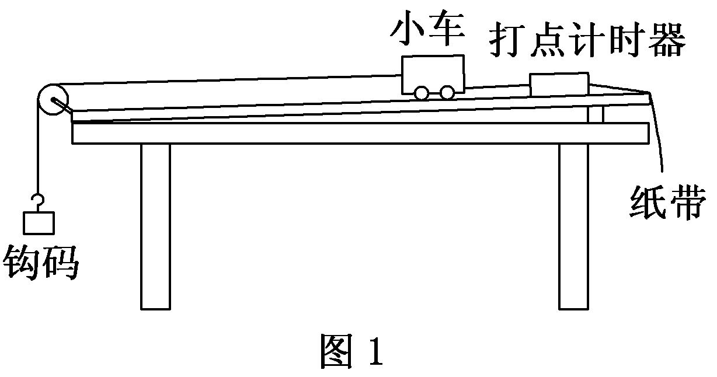
(1)挂钩码前，为了消除摩擦力的影响，应调节木板右侧的高度，直至向左轻推小车观察到________________。
(2)挂上钩码，按实验要求打出的一条纸带如图2所示。选择某一点为O，依次每隔4个计时点取一个计数点。用刻度尺量出相邻计数点间的距离Δx，记录在纸带上。计算打出各计数点时小车的速度v，其中打出计数点“1”时小车的速度v₁＝________m/s。
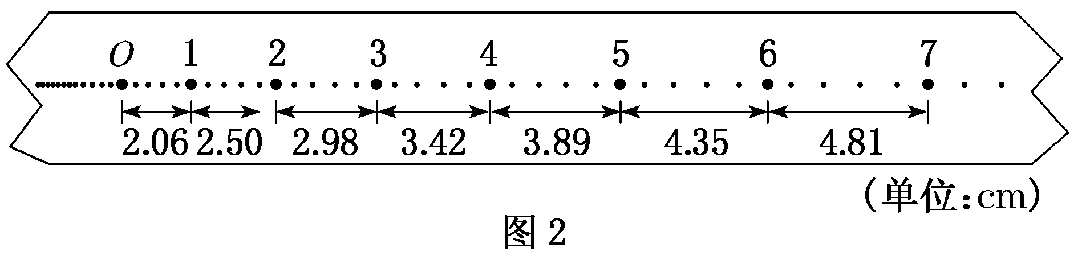
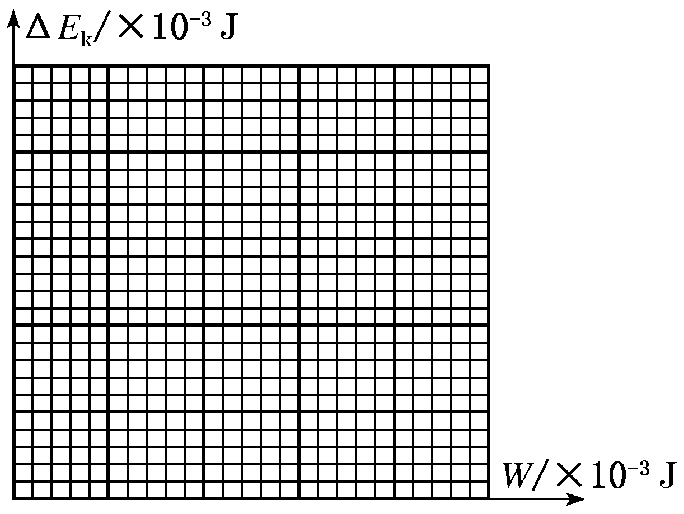
(3)将钩码的重力视为小车受到的拉力，取g＝9.80 m/s²，利用W＝mgΔx算出拉力对小车做的功W。利用E_{k}＝Mv²算出小车动能，并求出动能的变化量ΔE_{k}。计算结果见下表。
W/×10^{－3}J | 2.45 | 2.92 | 3.35 | 3.81 | 4.26
ΔE_{k}/×10^{－3} J | 2.31 | 2.73 | 3.12 | 3.61 | 4.00

请根据表中的数据，在方格纸上作出ΔE_{k}W图像。
(4)实验结果表明，ΔE_{k}总是略小于W。某同学猜想是由于小车所受拉力小于钩码重力造成的。用题中小车和钩码质量的数据可算出小车受到的实际拉力F＝________N。

解析：答案：(1)小车做匀速运动 (2)0.228 (3)见解析图 (4)0.093
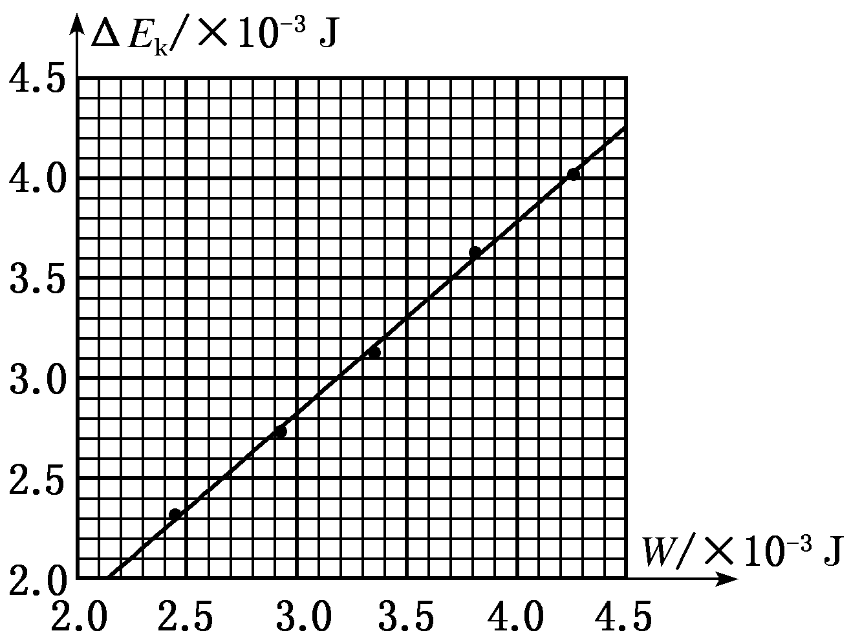
(1)挂钩码前，调节木板右侧的高度，直至向左轻推小车，小车做匀速直线运动，表明此时已消除了摩擦力的影响。
(2)打出计数点“1”时小车的速度
v₁＝ m/s＝0.228 m/s。
(3)根据题表格中的数据，描点作图，如图所示：
(4)由于W＝mgΔx，ΔE_{k}＝FΔx，
则有F＝mg＝×0.01×9.8 N≈0.093 N。

典例4:某学习小组利用如图实58所示的装置验证动能定理。
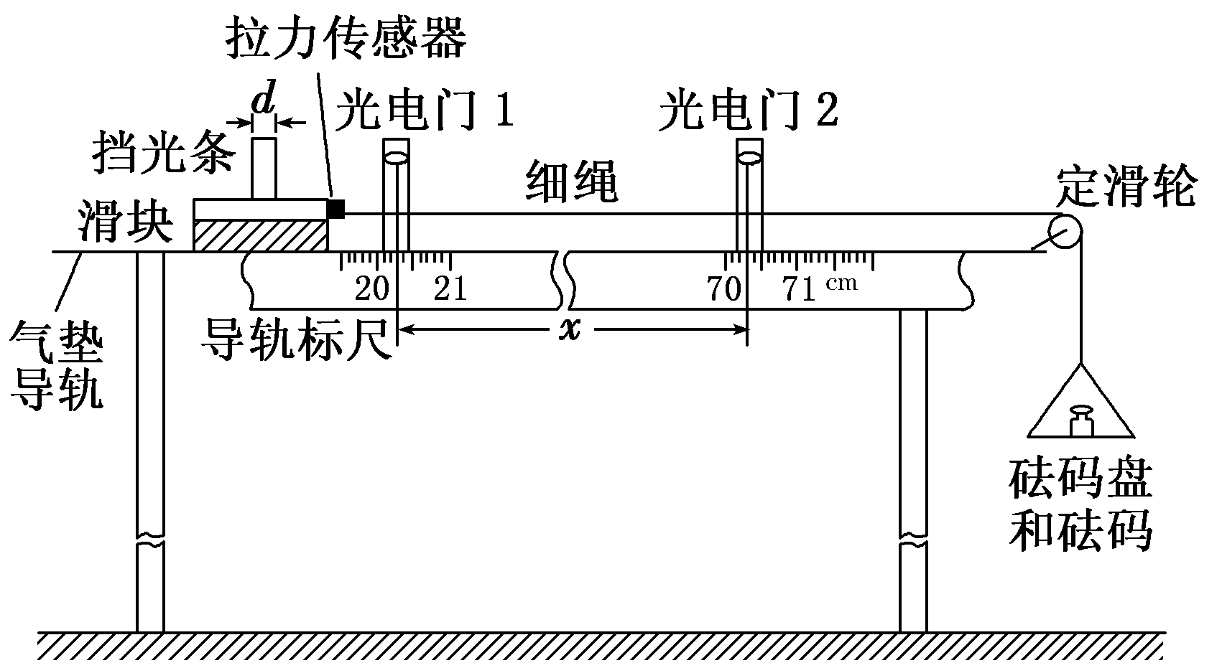
图实58
(1)将气垫导轨调至水平，安装好实验器材，从图中读出两光电门中心之间的距离x＝________cm；
(2)测量挡光条的宽度d，记录挡光条通过光电门1和2所用的时间Δt₁和Δt₂，并从拉力传感器中读出滑块受到的拉力F，为了完成实验，还需要直接测量的一个物理量是________________________；
(3)该实验是否需要满足砝码盘和砝码的总质量远小于滑块、挡光条和拉力传感器的总质量？________(填“是”或“否”)。
[答案] (1)50.00 (2)滑块、挡光条和拉力传感器的总质量M (3)否
典例5:晨晨同学利用如图所示的装置探究动能定理,ABC为在B点平滑连接的斜槽装置,AB倾斜,BC水平。该同学操作如下:
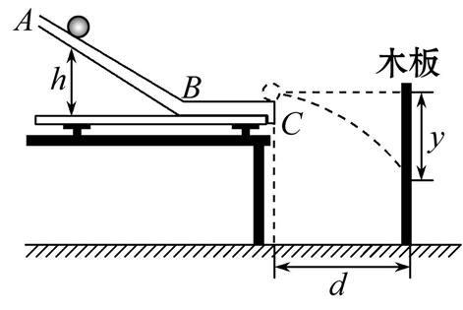
A.安装好斜槽装置,并调节斜槽末端C点的切线水平;
B.将一木板竖直放置在斜槽末端的前方水平距离为d处
固定,在木板上固定好白纸、复写纸;
C.将小球从不同的标记依次点由静止释放,记录小球到达斜
槽底端时下落的高度h,并根据落点位置测量出小球离
开斜槽后的竖直位移y;
D.改变小球在斜槽上的释放位置,进行多次测量。
(1)若不计小球与斜槽之间的摩擦,小球从斜槽上滑下的过程中,验证动能定理成立的关系式是________(用图中已知物理量和测量的物理量表示)。
(2)在满足(1)问的条件下,若想利用图象直观得到实验结论,应以h为横坐标,以__________为纵坐标,描点作图。
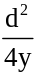(3)锐锐同学受到同学的启发,利用此装置来测量小球与斜槽之间的动摩擦因数μ,锐锐同学在晨晨同学测量的基础上只需要再测量一个物理量即可,则此物理量为________________________________。
答案:(1)h= (2)

(3)小球释放点与斜槽末端的水平距离x

